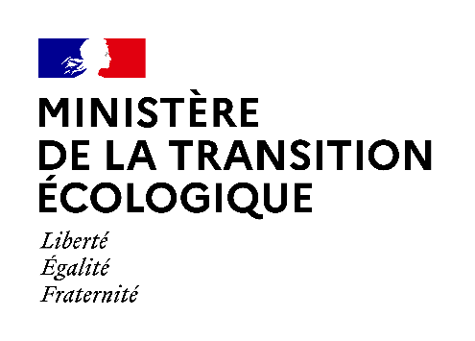

Motifs de la décision

Projet de décret modifiant le décret 2010-1394 du 12 novembre 2010 relatif aux prescriptions applicables à certaines exploitations de mines et aux installations de gestion de déchets inertes et des terres non polluées résultant de leur fonctionnement

Une consultation du public a été menée par voie électronique sur le site Internet du ministère en charge de l’environnement du 15 avril 2021 au 5 mai 2021 inclus sur le projet de texte susmentionné. Le public pouvait déposer ses observations sur le projet de texte disponible en suivant le lien suivant :
http://www-maj.consultations-publiques.e2.rie.gouv.fr/decret-integrant-des-dispositions-issues-des-a2343.html

Aucune contribution concernant le projet de décret n’a été déposée sur le site de la consultation.

